**ПРЕБЫВАНИЕ В МЕСТАХ ОБИТАНИЯ МЕДВЕДЯ**

**ЕСЛИ МЕДВЕДЬ ПРИБЛИЖАЕТСЯ С ЦЕЛЬЮ ЗАЩИТЫ**

Многие люди живут, работают и отдыхают в местах обитания медведей. Медведи - умные, любопытные и довольно миролюбивые животные, которые обычно предпочитают избежать встречи с вами. Они редко нападают на людей. Однако иногда медведи угрожают человеку или даже могут напасть. Это бывает, когда встреча с человеком происходит для них неожиданно, когда они вынуждены защищать себя, свое потомство или пищу. Опасны также ситуации, когда медведи привыкают к человеческой пище.

Всегда следует помнить, что это необычайно ловкий, быстрый и сильный зверь. Огромный медведь, когда он насторожен, способен пробираться по густому кустарнику, практически бесшумно. И хотя скорее всего зверь, заметив вас скроется, необходимо соблюдать меры безопасности и быть готовым к неожиданной встрече с ним.

**КОГДА МЕДВЕДЬ НАПАДАЕТ?**

Медведь нападает в двух случаях: с целью защиты (оборонительное нападение) и как хищник. Нападение с целью защиты происходит в случае, если медведь видит в вас угрозу для себя, своих медвежат или своей добычи и пытается устранить источник угрозы. Такое нападение может быть и демонстративным, и реальным. При демонстративном нападении зверь может делать беспорядочные короткие выпады и прыжки на одном месте, сопровождая их сухим кашляющим рыком или рявканьем, совершать ложные выпады - корпус зверя резко продвигается вперед, затем замирает, а передние лапы резко и быстро ударяют по земле, создавая иллюзию броска. Иногда зверь беспорядочно прыгает на одном месте, становясь на задние лапы и издавая при этом рычание. В случае реального нападения зверь иногда может подняться на дыбы перед самой атакой для того, чтобы лучше сориентироваться и осмотреться. Но бросок совершает на четырех лапах, собравшись в комок, огромными прыжками устремляется вперед. Шерсть на голове дыбом, уши плотно прижаты к черепу, зубы оскалены. На каждом прыжке издает громкий рыкающий звук, типа кашля или выдоха. Хищнические нападения, которые очень редки, происходят, если медведь определяет вас как потенциальный источник пищи. В этом случае, кроме прямого нападения, зверь может напасть из засады, укрытия, скрадывать жертву.

При появлении медведя в населённом пункте или в случае происшествий, немедленно обращайтесь в службы экстренной помощи:

единый номер вызова экстренных служб 112 пожарные и спасатели - 101; полиция - 102

* попытайтесь продемонстрировать, что вы не представляете угрозы и не кричите на медведя, говорите спокойным, ровным, низким голосом, давая понять, что вы—человек и вы уверены в себе.
* постарайтесь увеличить расстояние между вами и медведем, отходя в сторону с его пути. Если он следует за вами, в то время как вы стараетесь отойти от него, остановитесь и продолжайте разговаривать с медведем.
* приготовьтесь использовать средства отпугивания; фальшфейеры, специальный перцовый аэрозоль, ревун, ракетницу. Не делайте при этом резких движений.
* если медведь совершенно не реагирует на средства отпугивания, и вы абсолютно уверены, что контакт между вами состоится, упадите на землю и притворитесь мертвым. Лежите на животе с разведенными в сторону ногами. Втяните голову в плечи. Скрестите пальцы над головой. Это защитит лицо, голову и жизненно важные органы. При нападении с целью обороны медведь, вероятнее всего, прекратит нападение, как только почувствует, что вы не представляете для него угрозы.
* когда медведь прекратил нападение, оставайтесь лежать неподвижно и не двигаясь, подождите пока медведь уйдет,

**ЕСЛИ МЕДВЕДЬ НАПАДАЕТ С ЦЕЛЬЮ ХИЩНИЧЕСТВА:**

* говорите с медведем решительным голосом.
* попытайтесь отойти в сторону с медвежьей тропы.
* если медведь следует за вами, сохраняя внимание к вам, снова становитесь и не теряйте самообладания.
* приготовьтесь использовать средства отпугивания - фальшфейеры, специальный перцовый аэрозоль, ревун, ракетницу.
* кричите и старайтесь выглядеть большим, насколько это возможно.
* ведите себя агрессивно по отношению к медведю.
* **СОПРОТИВЛЯЙТЕСЬ**, используя имеющиеся у вас защитные средства и **БОРИТЕСЬ ЗА ЖИЗНЬ** любым оружием, которое у вас есть под рукой. Нападая, старайтесь попасть в морду, глаза и нос.

**ПОМНИТЕ** - при нападении медведя нельзя проявлять признаков страха. Если поблизости нет надежных укрытий и убежищ, необходимо встретить опасность лицом к лицу. До самого последнего момента остается надежда, что медведь повернет в сторону.

**К АТАКУЮЩЕМУ ЗВЕРЮ НЕЛЬЗЯ ПОВОРАЧИВАТЬСЯ СПИНОЙ. ТОЛЬКО ВЫДЕРЖКА И ХЛАДНОКРОВИЕ МОГУТ СПАСТИ ВАШУ ЖИЗНЬ! УБЕЖАТЬ ОТ ДОГОНЯЮЩЕГО ЗВЕРЯ НЕВОЗМОЖНО**.

**ВНИМАНИЕ!** Очень трудно предсказать, как поведет себя медведь в момент нападения. Поэтому в первую очередь очень важно сделать все возможное, чтобы избежать случайной встречи с медведем!

ПРАВИЛА ПРЕБЫВАНИЯ В МЕДВЕЖЬИХ УГОДЬЯХ

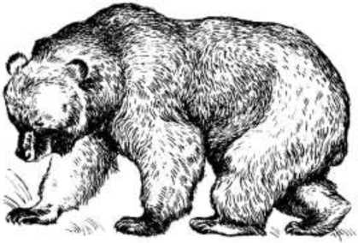

КАК ВЕСТИ СЕБЯ НА ПРИРОДЕ, ЧТОБЫ НЕ ВСТРЕТИТЬ МЕДВЕДЯ И ЧТО ДЕЛАТЬ, ЕСЛИ ВСТРЕЧИ НЕ ИЗБЕЖАТЬ



Магадан

2019

**ГЛАВНОЕ ПРАВИЛО: ОТНОСИТЕСЬ К МЕДВЕДЮ С УВАЖЕНИЕМ!**

**ВНЕ ЗАВИСИМОСТИ ОТ ЕГО РАЗМЕРОВ, ПОВЕДЕНИЯ, ВНЕШНЕГО ВИДА - ЭТО ГРОЗНЫЙ И МОЩНЫЙ ХИЩНИК С НЕПРЕДСКАЗУЕМЫМ ПОВЕДЕНИЕМ. ВЫ НАХОДИТЕСЬ НА ЕГО ТЕРРИТОРИИ!**



ИЗБЕГАЙТЕ ВСТРЕЧ С МЕДВЕДЕМ



ЕСЛИ ВСТРЕЧИ НЕ ИЗБЕЖАТЬ

ПЕРЕДВИГАЙТЕСЬ ШУМНО, ГРУППАМИ

Голоса предупредят косолапого, что впереди опасность и вероятнее всего он постарается скрыться от вас.

ПЕРЕДВИГАЙТЕСЬ В СВЕТЛОЕ ВРЕМЯ СУТОК

Сумерки и ночь - время медведя!

Во время прохождения лесных маршрутов ДЕРЖИТЕСЬ ОТКРЫТЫХ МЕСТ И РЕДКОЛЕСИЙ Избегайте зарослей кедрового стланика, ольховника и ивняка.

НЕ ПОЛЬЗУЙТЕСЬ МЕДВЕЖЬИМИ ТРОПАМИ

ИЗБЕГАЙТЕ ПУТЕШЕСТВОВАТЬ В ОДИНОЧКУ.

Обнаружив признаки обитания медведя - свежие следы, помет, клочья шерсти и следы когтей на деревьях - БУДЬТЕ ПРЕДЕЛЬНО ОСТОРОЖНЫ

Если увидели медведя издалека, НЕ ПРИБЛИЖАЙТЕСЬ к нему. Осторожно покиньте это место, обойдите его стороной.

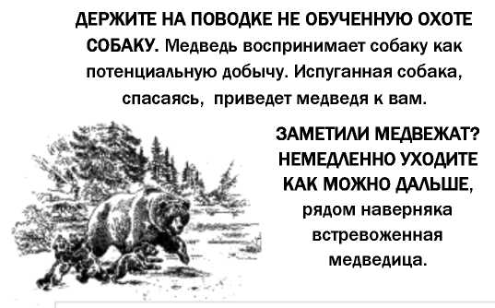

Устраивайте ЛАГЕРЬ ИЛИ ПРИВАЛ ТОЛЬКО НА  
ОТКРЫТЫХ МЕСТАХ с хорошим обзором.

НЕ БЕРИТЕ СИЛЬНОПАХНУЩИХ ПРОДУКТОВ И  
ПРЕДМЕТОВ БЫТОВОЙ ХИМИИ В ЛЕС (копчености, специи, мыло и проч.) - всё это привлекает  
внимание медведя.

На стоянке ХРАНИТЕ ПРОВИЗИЮ В ЗАКРЫТЫХ  
ЯЩИКАХ. Все съестное и все, что имеет сильный  
запах и лежит в палатках, мешках и под открытым  
небом, - приманка для медведя.

СОБЛЮДАЙТЕ ЧИСТОТУ. Все пищевые и сильно  
пахнущие отходы - сжигайте. Их запах  
привлекателен для медведя, он найдет даже то, что

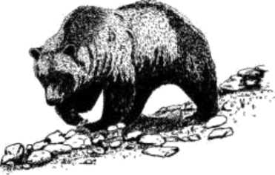

НИКОГДА НЕ ПЫТАЙТЕСТЬ КОРМИТЬ МЕДВЕДЕЙ,

НЕ ОСТАВЛЯЙТЕ ЕДУ В ЛЕСУ!

Привыкший попрошайничать или питаться  
отбросами медведь теряет страх и в поисках пищи  
может напасть на человека.

Сезон нереста лососевых - время скопления  
медведей на реках.

БЕЗ НЕОБХОДИМОСТИ НЕ ПРИБЛИЖАЙТЕСЬ К  
БЕРЕГАМ И НЕ ХОДИТЕ ВДОЛЬ НЕРЕСТОВЫХ РЕК ВО  
ВРЕМЯ ХОДА ЛОСОСЕЙ НА НЕРЕСТ.

ОБХОДИТЕ, КАК МОЖНО ДАЛЬШЕ ОСТАНКИ  
ПАВШИХ ЖИВОТНЫХ, КУЧИ СНУЛОЙ РЫБЫ И  
ДРУГИЕ ЕСТЕСТВЕННЫЕ ПРИВАДЫ.

Помните: потревоженный на добыче медведь, в  
большинстве случаев нападает!

Буклет подготовлен Департаментом госохотнадзора Магаданской области при участии общественной организации «Магаданский центр окружающей среды».

Адрес для скачивания и распространения: **ohotnadzor.49gov.ru**

**НЕЛЬЗЯ УБЕГАТЬ ОТ МЕДВЕДЯ!**

Сохраняйте спокойствие, медленно отступайте, пятясь. При отходе учитывайте направление ветра. Не поворачивайтесь к медведю спиной, не обращайтесь в бегство!

**УВЕЛИЧЬТЕ СВОИ РАЗМЕРЫ ВИЗУАЛЬНО -**

поднимите вверх руки и медленно размахивайте курткой или другим большим предметом. Для медведей размеры противника имеют решающее значение.

Если медведь направляется к вам, **ПОСТАРАЙТЕСЬ ОТПУГНУТЬ** его звоном металлических предметов, громким криком, зажженной петардой, хлопушками.

**ПРИМЕНЯЙТЕ ОРУЖИЕ ТОЛЬКО В КРАЙНЕМ СЛУЧАЕ** и только если вы опытный охотник и абсолютно уверены в попадании в жизненно-­важные органы зверя. Раненый медведь многократно опасней!

